**GUIA CONSUMO DE SERVICIOS SOLICITUDES FISO**



**DIRECCIÓN DE GESTIÓN DEL ORDENAMIENTO SOCIAL DE LA PROPIEDAD**

**SUBDIRECCIÓN DE SISTEMAS DE INFORMACIÓN DE TIERRAS**

**AGENCIA NACIONAL DE TIERRAS**

INTRODUCCION 3

1. AUTENTICACION SERVICIOS 3

2. FUENTES EXTERNAS 3

3. INFORMACIÓN SOLICITUD 4

4. PERSONAS 4

5. INFORMACION DEL PREDIO 5

6. CARACTERIZACIÓN DEL PREDIO 6

7. CARACTERIZACION DE LA PERSONA 8

8. FINALIZAR SOLICITUD Y CREACION EXPEDIENTE 8

9. CARGUE DE DOCUMENTOS 9

9.1. OBJETO INFORMACION_CARGA_DOCUMENTOS 10

9.2. EJEMPLO DE JSON ENVIAR AL SERVICIO GuardarRadicadoConSoporte 13

10. FLUJO CONSUMO DE SERVICIOS SOLICITUDES FISO 13

10.1. SUBFLUJO PERSONAS 13

10.2. FLUJO SOLICITUDES FISO 14

10.3. FLUJO CARGA DOCUMENTOS 14

11. ANEXOS 15

11.1. ANEXO I: Excel con la descripción de los campos de acuerdo con los objetos que se envían en los Json tipo POST. 15

11.2. ANEXO II: Excel con Información de los Catálogos requeridos para almacenar la información de las solicitudes. 15

INTRODUCCION

Para registrar en el SIT, las solicitudes FISO (Formulario Inscripción Sujetos de Ordenamiento), se requiere el consumo de los siguientes servicios que permiten crear y consultar Personas y Predios, crear expedientes en el Gestor Documental y cargar soportes.

1. AUTENTICACION SERVICIOS

Para realizar consumo de los servicios en el SIT, se requiere el proceso de logueo mediante un usuario debidamente creado, por el administrador, para que tenga los permisos respectivos. La solicitud de credenciales de acceso se debe realizar a través de la Mesa de Servicios - Aranda.

Para ello se usan los siguientes servicios:

1. AutenticarUsuario

[WebInvoke(Method = "POST", ResponseFormat = WebMessageFormat.Json,

RequestFormat = WebMessageFormat.Json,UriTemplate = "AutenticarUsuario?usuario={usuario}&direccionIP={direccionIP}&usuarioServicio={usuarioServicio}")]

string AutenticarUsuario (string usuario, string contraseña, string direccionIP, string usuarioServicio);

1. Logout

[WebInvoke(Method="DELETE", ResponseFormat = WebMessageFormat.Json,

UriTemplate = "CerrarSesion")]bool CerrarSesion();

1. FUENTES EXTERNAS

El servicio de fuentes externas, permite consultar en las fuentes de SISBEN y Registraduría, por determinado número de documento, esto para verificar la información de la persona a crear en el SIT.

1. ObternerDatosPersonaNatural:

[WebInvoke (Method = "GET", ResponseFormat = WebMessageFormat.Json, UriTemplate= "ObternerDatosPersonaNatural?nroDocumento={nroDocumento}")]

Task<List<datosPersonaNatural>> ObternerDatosPersonaNatural(string nroDocumento);

1. INFORMACIÓN SOLICITUD

Para la creación de la solicitud FISO, y registrar la información de la Pestaña Información General, se requieren consumir los siguientes servicios de consulta y creación:

1. ConsultarSolicitudPorIdSolicitud:

[WebInvoke(Method = "GET", ResponseFormat = WebMessageFormat.Json, UriTemplate = "ConsultarSolicitudPorIdSolicitud?idSolicitud={idSolicitud}")]

solicitudSolicitud ConsultarSolicitudPorIdSolicitud(int idSolicitud);

1. GuardarSolicitudInformacionGeneral: permite generar un identificador único, llamado idSolicitud. Descripción del TAB a enviar es **InformacionGeneral.**

[WebInvoke(Method = "POST", ResponseFormat = WebMessageFormat.Json,

RequestFormat = WebMessageFormat.Json)] int GuardarSolicitudInformacionGeneral(solicitudSolicitud solicitudInfoGeneral);

Ejemplo Json:

*Nota: Para ver descripción detalla del objeto que requiere el servicio ir a* *Anexo I.*

1. PERSONAS

Inicialmente para la creación y consulta de personas, se realiza el consumo de los siguientes servicios. Con el consumo de estos servicios se registra la información de las pestañas Datos Aspirante y Núcleo Familiar:

1. ObtenerPersonaPorIdentificacion: Permite consultar en la Base de datos de Registro Único del SIT, un usuario con determinado Tipo de documento y Numero de identificación.

[WebInvoke(Method = "GET", ResponseFormat = WebMessageFormat.Json, UriTemplate = "ObtenerPersonaPorIdentificacion?tipoDocumento={tipoDocumento}&numeroDocumento={numeroDocumento}&digitoVerificacion={digitoVerificacion}")]

persona ObtenerPersonaPorIdentificacion(string tipoDocumento, string numeroDocumento, string digitoVerificacion="");

1. ConsultaSolicitudPersona: Este servicio Permite consultar la información de la persona solicitante:

[WebInvoke(Method = "GET", ResponseFormat = WebMessageFormat.Json,

UriTemplate = "ConsultaSolicitudPersona?idSolicitud={idSolicitud}")]

solicitudPersona ConsultaSolicitudPersona(int idSolicitud);

1. GuardarSolicitudPersona: Este servicio realiza la creación del solicitante y su respectiva asociación con la solicitud. Descripción del TAB a enviar – Pestaña DATOS ASPIRANTE: **DatosAspirante.**

Ejemplo Json:

*Nota: Para ver descripción detalla del objeto que requiere el servicio ir a* *Anexo I.*

[WebInvoke(Method = "POST", ResponseFormat = WebMessageFormat.Json,

UriTemplate = "GuardarSolicitudPersona")]

bool GuardarSolicitudPersona(solicitudPersona solicitudPersona);

1. ConsultaSolicitudPersonaRelacion: Este servicio consulta la asociación de una persona con la solicitud, sea solicitante o parte de su núcleo familiar.

[WebInvoke(Method = "GET", ResponseFormat = WebMessageFormat.Json, UriTemplate = "ConsultaSolicitudPersonaRelacion?idSolicitud={idSolicitud}&idPersona={idPersona}")]solicitudPersonaRelacion ConsultaSolicitudPersonaRelacion(int idSolicitud, int idPersona);

1. GuardarSolicitudPersonaRelacion: Realiza la actualización de información del solicitante y creación de personas como núcleo familiar. Descripción del TAB a enviar – Pestaña NUCLEO FAMILIAR: **InfoBasicNucleoFamiliar, InfoBasicNucleoSolicitante**.

[WebInvoke(Method = "POST", ResponseFormat = WebMessageFormat.Json,

RequestFormat = WebMessageFormat.Json)]

Int GuardarSolicitudPersonaRelacion(solicitudPersonaRelacion_solicitudPersonaRelacion);

Ejemplo Json:

*Nota: Para ver descripción detalla del objeto que requiere el servicio ir a* *Anexo I.*

1. INFORMACION DEL PREDIO

Para la creación y consulta de Predios, se realiza el consumo de los siguientes servicios en su respectivo orden. Con esto se registra la información de la pestaña Información Misional del Predio:

1. ConsultarSolicitudPersonaCaracterizacionPredio: Este servicio permite consultar la información del Predio y su caracterización por IdSolicitud.

[WebInvoke(Method = "GET", ResponseFormat = WebMessageFormat.Json,

UriTemplate = "ConsultarSolicitudPersonaCaracterizacionPredio?idSolicitud={idSolicitud}")]solicitudPersonaCaracterizacionPredio ConsultarSolicitudPersonaCaracterizacionPredio(int idSolicitud);

1. GuardarSolicitudPersonaCaracterizacionPredio: Este servicio permite la creación de la Unidad Básica, predio y su asociación a la solicitud. Para la descripción del TAB a enviar, se deben tener las siguientes validaciones:
   * Si el campo tienePredioRural es false, se deben enviar los tab’s separados con coma (,):**InformacionMisionalPredio,InformacionPredioHerencia,** **InformacionPredioAdquisicion.**
   * Si el campo solicitudPredio.predioCaracterizacion.codTieneDerechoPredioFormalizar es diferente de “54” (Valor del catálogo correspondiente a PORQUE ES UNA HERENCIA), se deben enviar los tab’s separados con coma (,):**InformacionMisionalPredio,InformacionPredioHerencia.**
   * Si no se cumplen las anteriores validaciones enviar el tab, **InformacionMisionalPredio.**

[WebInvoke(Method = "POST", ResponseFormat = WebMessageFormat.Json, RequestFormat = WebMessageFormat.Json, UriTemplate = GuardarSolicitudPersonaCaracterizacionPredio")]

bool GuardarSolicitudPersonaCaracterizacionPredio(solicitudPersonaCaracterizacionPredio _solicitudPersonaCaracterizacionPredio);

Ejemplo Json:

*Nota: Para ver descripción detalla del objeto que requiere el servicio ir a* *Anexo I.*

1. CARACTERIZACIÓN DEL PREDIO

Para el registro de la caracterización del predio, se realiza el consumo de los siguientes servicios. Con esto se registra la información de las pestañas Información Predio herencia, Información Predio Adquisición e Información Predio Colindantes:

1. ObtenerSolicitudHerederosPorIdSolicitud: Este servicio permite consultar la información de los herederos y su caracterización por IdSolicitud.

[WebInvoke(Method = "GET", ResponseFormat = WebMessageFormat.Json,

UriTemplate = "ObtenerSolicitudHerederosPorIdSolicitud?idSolicitud={idSolicitud}")]

SolicitudHerederos ObtenerSolicitudHerederosPorIdSolicitud(int idSolicitud);

1. GuardarSolicitudHerederos: Este servicio permite Guardar la información de los herederos y su caracterización. Descripción del TAB a enviar – Pestaña INFORMACION PREDIO HERENCIA: **InformacionPredioHerencia.**

[WebInvoke(Method = "POST", ResponseFormat = WebMessageFormat.Json, RequestFormat = WebMessageFormat.Json, UriTemplate = "GuardarSolicitudHerederos")]

bool GuardarSolicitudHerederos(solicitudHerederos _solicitudHerederos);

Ejemplo Json:

*Nota: Para ver descripción detalla del objeto que requiere el servicio ir a* *Anexo I.*

1. ConsultarSolicitudPredio: Este servicio permite consultar la información del predio, relacionado con la solicitud.

[WebInvoke(Method = "GET", ResponseFormat = WebMessageFormat.Json,

UriTemplate = "ConsultarSolicitudPredio?idSolicitud={idSolicitud}")]

solicitudPredio ConsultarSolicitudPredio(int idSolicitud);

1. GuardarSolicitudPredio: Este servicio permite guardar la información del predio, relacionado con la solicitud. Descripción del TAB a enviar – Pestaña INFORMACION PREDIO ADQUISICION: **InformacionPredioAdquisicion.**

[WebInvoke(Method = "POST", ResponseFormat = WebMessageFormat.Json, RequestFormat = WebMessageFormat.Json, UriTemplate = "GuardarSolicitudPredio")] bool GuardarSolicitudPredio(solicitudPredio solicitudPredio);

Ejemplo Json:

*Nota: Para ver descripción detalla del objeto que requiere el servicio ir a* *Anexo I.*

1. GuardarSolicitudColindantes: Este servicio permite guardar la información de los Colindantes del predio. Descripción del TAB a enviar – Pestaña INFORMACION PREDIO COLINDANTES: **InformacionPredioColindantes.**

[WebInvoke(Method = "POST", ResponseFormat = WebMessageFormat.Json, RequestFormat = WebMessageFormat.Json, UriTemplate = "GuardarSolicitudColindantes")]bool

GuardarSolicitudColindantes(solicitudPredioColindante

objetoSolicitudColindantes);

Ejemplo Json:

*Nota: Para ver descripción detalla del objeto que requiere el servicio ir a* *Anexo I.*

1. CARACTERIZACION DE LA PERSONA

Para el registro de la caracterización de la solicitud, se realiza el consumo de los siguientes servicios. Con esto se registra la información de la pestaña Caracterización de la solicitud:

1. ConsultaSolicitudPersona: Este servicio permite consultar la información de la persona y su caracterización.

[WebInvoke(Method = "GET", ResponseFormat = WebMessageFormat.Json,

UriTemplate = "ConsultaSolicitudPersona?idSolicitud={idSolicitud}")]

solicitudPersona ConsultaSolicitudPersona(int idSolicitud);

1. GuardarPersonaCaracterizacion: Este servicio permite guardar la caracterización de la persona. Descripción del TAB a enviar – Pestaña CARACTERIZACION SOLICITUD: **CaracterizacionSolicitud.**

[WebInvoke(Method = "POST", ResponseFormat = WebMessageFormat.Json, RequestFormat = WebMessageFormat.Json, UriTemplate = "GuardarPersonaCaracterizacion")]bool

GuardarPersonaCaracterizacion(solicitudPersonaCaracterizacion

solicitudPersonaCaracterizacion);

Ejemplo Json:

*Nota: Para ver descripción detalla del objeto que requiere el servicio ir a* *Anexo I.*

1. FINALIZAR SOLICITUD Y CREACION EXPEDIENTE

Finalmente se consume el siguiente servicio de finalización de la solicitud, que a su vez realiza la creación del expediente. Este servicio retorna un mensaje con el numero del expediente creado en Orfeo.

1. FinalizarSolicitudInicioRutaTrabajo:

[WebInvoke(Method = "GET", ResponseFormat = WebMessageFormat.Json, RequestFormat = WebMessageFormat.Json,

UriTemplate = "FinalizarSolicitudInicioRutaTrabajo?idSolicitud={idSolicitud}&idUsuario={idUsuario}&idUsuarioAsignado={idUsuarioAsignado}")]

solicitudMensaje FinalizarSolicitudInicioRutaTrabajo(int idSolicitud, int idUsuario, int idUsuarioAsignado);

1. CARGUE DE DOCUMENTOS

Para la creación de un soporte se debe consumir los siguientes servicios:

1. ConsultarExpedienteSolicitudPorIdSolicitud: Este servicio permite obtener la información del expediente por el idSolicitud.

[WebInvoke (Method = "GET", ResponseFormat = WebMessageFormat.Json, UriTemplate="ConsultarExpedienteSolicitudPorIdSolicitud?idSolicitud={idSolicitud}")] informacionExpedienteSolicitud ConsultarExpedienteSolicitudPorIdSolicitud (int idSolicitud);

El objeto que retorna este método tiene los siguientes atributos:

/// <summary>

/// Identificador de Solicitud

/// </summary>

public int idSolicitud { get; set; }

/// <summary>

/// Objeto que tiene las características de la entidad persona (Ver Objeto Persona en el Excel de los Json)

/// </summary>

public persona persona { get; set; }

/// <summary>

/// Identificador del Expediente asociado a la solicitud

/// </summary>

public int idExpediente { get; set; }

/// <summary>

/// Identificador del Expediente Etapa asociado al expediente

/// </summary>

public int idExpedienteEtapa { get; set; }

/// <summary>

/// Codigo del proceso (Expediente) Gestor Documental

/// </summary>

public string codigoProceso { get; set; }

1. GuardarRadicadoConSoporte: este servicio permite guardar soportes, el cual se realiza tanto en el SIT como en el Gestor Documental de la Entidad.

[WebInvoke(Method = "POST", ResponseFormat = WebMessageFormat.Json,

RequestFormat = WebMessageFormat.Json, UriTemplate = "GuardarRadicadoConSoporte")]

int GuardarRadicadoConSoporte (informacionCargaRadicado objetoCarga);

* 1. OBJETO INFORMACION_CARGA_DOCUMENTOS

/// El asunto con el que se guarda el radicado.

public string asunto { get; set; }

/// Identificador del tipo documental parte de la TRD

public string codigoTipoDocumental {get; set;}

/// Nombre del archivo que se quiere subir.

public string nombreArchivo { get; set; }

/// The correo destino

public string correoDestino {get; set;}

/// Obtiene o establece la extension del archivo.

public string extension {get; set;}

/// Obtiene o establece el identificador del expediente (Código Gestor Documental Creado para el expediente).

public string idExpediente {get; set;}

/// Obtiene o establece la subserie para el gestor documental.

public string subserie {get; set;}

/// Obtiene o establece la serie para el gestor documental.

public string serie {get; set;}

/// Obtiene o establece arreglo de bytes correspondiente al archivo.

public byte[] archivo;

/// Obtiene o establece el identificador de Parametro Soporte del Sit.

public string idSoporteParametro {get; set;}

/// Obtiene o establece el valor que indica si es nuevo radicado o no.

public bool esNuevo {get; set;}

/// Obtiene o establece el identificador de la etapa del expediente actual.

public int idExpedienteEtapa {get; set;}

/// Obtiene o establece el tipo de destinatario 1 para personas 2 para entidades.

public byte tipoDestinoRemitente {get; set;}

/// Obtiene o establece el identificador único de la entidad en el sistema de gestión documental.

public int? idEntidad {get; set;}

/// Obtiene o establece el mensaje del correo que se debe enviar.

public string cuerpoCorreo {get; set;}

/// Fecha asociada al soporte debe inferior a 60 dias

public DateTime fechaSoporte {get; set;}

/// Fecha de recibido asociada al soporte debe inferior a 60 dias

public DateTime? fechaRecibido {get; set;}

/// Fecha asociada al soporte.

public DateTime? fechaAviso1 {get; set;}

/// Segunda fecha de aviso asociada al soporte.

public DateTime? fechaAviso2 {get; set;}

/// Fecha de publicación asociada al soporte.

public DateTime? fechaPublicacion {get; set;}

/// Fecha de notificación asociada al soporte.

public DateTime? fechaNotificacion {get; set;}

/// Fecha de fijación asociada al soporte.

public DateTime? fechaFijacion {get; set;}

/// Fecha de desfijación asociada al soporte.

public DateTime? fechaDesfijacion {get; set;}

/// Descripción asociada al soporte.

public string descripcion {get; set;}

/// Obtiene o establece el radicado existente para enlazar al expediente.

public string radicadoExistente {get; set;}

/// Obtiene o establece el tipo de carga 1 para Radicado principal, 2 para Anexo a radicado y 3 para anexo al expediente.

public byte codTipoCarga {get; set;}

/// Obtiene o establece el identificador del tipo de radicación en el gestor documental, (entrada 2, salida 1. etc)

public byte codTipoRadicacion {get; set;}

/// Obtiene o establece el identificador del medio de recepción o envio (Email 1, SGD 2 o Físico 3).

public byte codMedio {get; set;}

/// Datos del contacto ciudadano. EnviarCorreo

public string nombre {get; set;}

/// Nombre del contacto.

public string direccion {get; set;}

/// Primer apellido del contacto.

public string primerApellido {get; set;}

/// Segundo apellido del contacto.

public string segundoApellido {get; set;}

/// Número telefónico de contacto.

public string telefono {get; set;}

/// Dirección de correo de contacto.

public string mail {get; set;}

/// Código de municipio del contacto del ciudadano.

public int codMunicipio {get; set;}

/// Código de departamento del contacto del ciudadano.

public int codDepartamento {get; set;}

/// Nombre del documento.

public string documento {get; set;}

/// Obtiene o estable el identificador del Expediente que se está editando, en otro caso se debe actualizar.

public int? idExpedienteSoporte {get; set;}

/// Numeración de la resolucion o el auto

public string numeracion {get; set;}

/// Fecha de la numeracion de la resolucion o auto

public DateTime? fechaNumeracion {get; set;}

* 1. EJEMPLO DE JSON ENVIAR AL SERVICIO GuardarRadicadoConSoporte



1. FLUJO CONSUMO DE SERVICIOS SOLICITUDES FISO

El siguiente Diagrama expresa de una manera gráfica el orden de consumo de los servicios, con algunas condicionales que se pueden presentar.

* 1. SUBFLUJO PERSONAS

Este Subproceso refleja el consumo de servicios que permiten la creación de una persona sea principal o sea beneficiario.

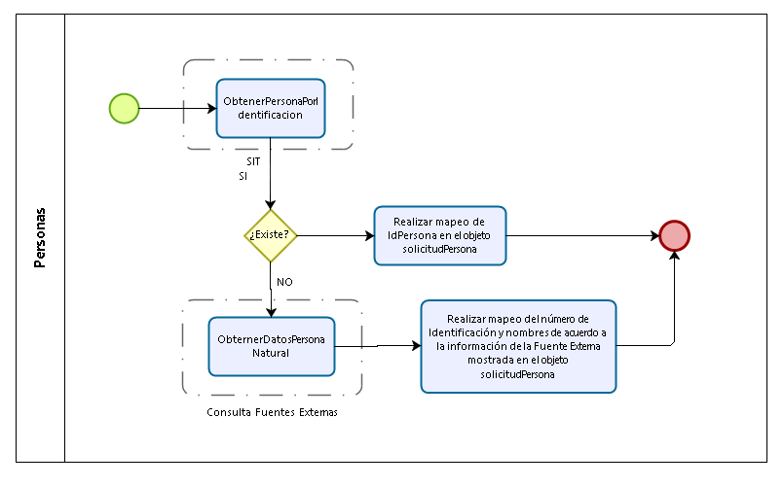

* 1. FLUJO SOLICITUDES FISO

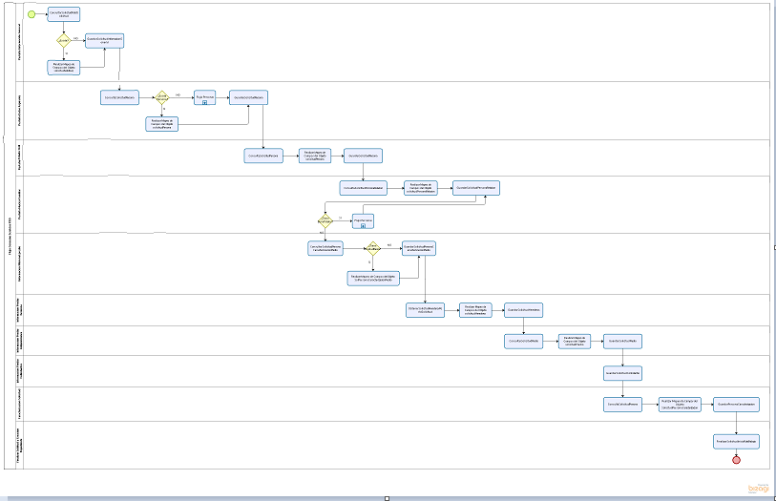

Ver detalle:



* 1. FLUJO CARGA DOCUMENTOS

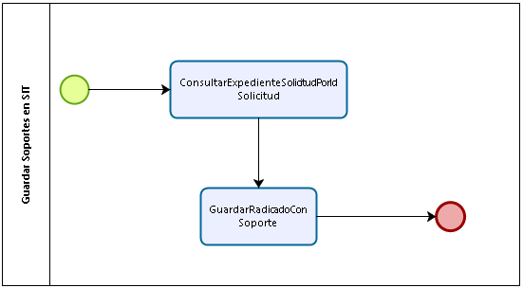

1. ANEXOS
   1. ANEXO I: Excel con la descripción de los campos de acuerdo con los objetos que se envían en los Json tipo POST.



* 1. ANEXO II: Excel con Información de los Catálogos requeridos para almacenar la información de las solicitudes.



|  |  |  |
| --- | --- | --- |
| **HISTORIAL DE CAMBIOS** | | |
| **Fecha** | **Versión** | **Descripción** |
| xxxxx | 01 | Primera versión del documento. |

|  |  |  |
| --- | --- | --- |
| **Elaboró: Jorge Andrés Caro Villar** | **Revisó:** William Alfredo Sandoval | **Aprobó:** Tatiana Marcela Santos Dukon |
| **Cargo:** Contratista | **Cargo:** Subdirector Sistemas de Información de Tierras | **Cargo**: Directora (E)de Gestión del Ordenamiento Social de la Propiedad |
| **Firma:**  **ORIGINAL FIRMADO** | **Firma:**  **ORIGINAL FIRMADO** | **Firma:**  **ORIGINAL FIRMADO** |

